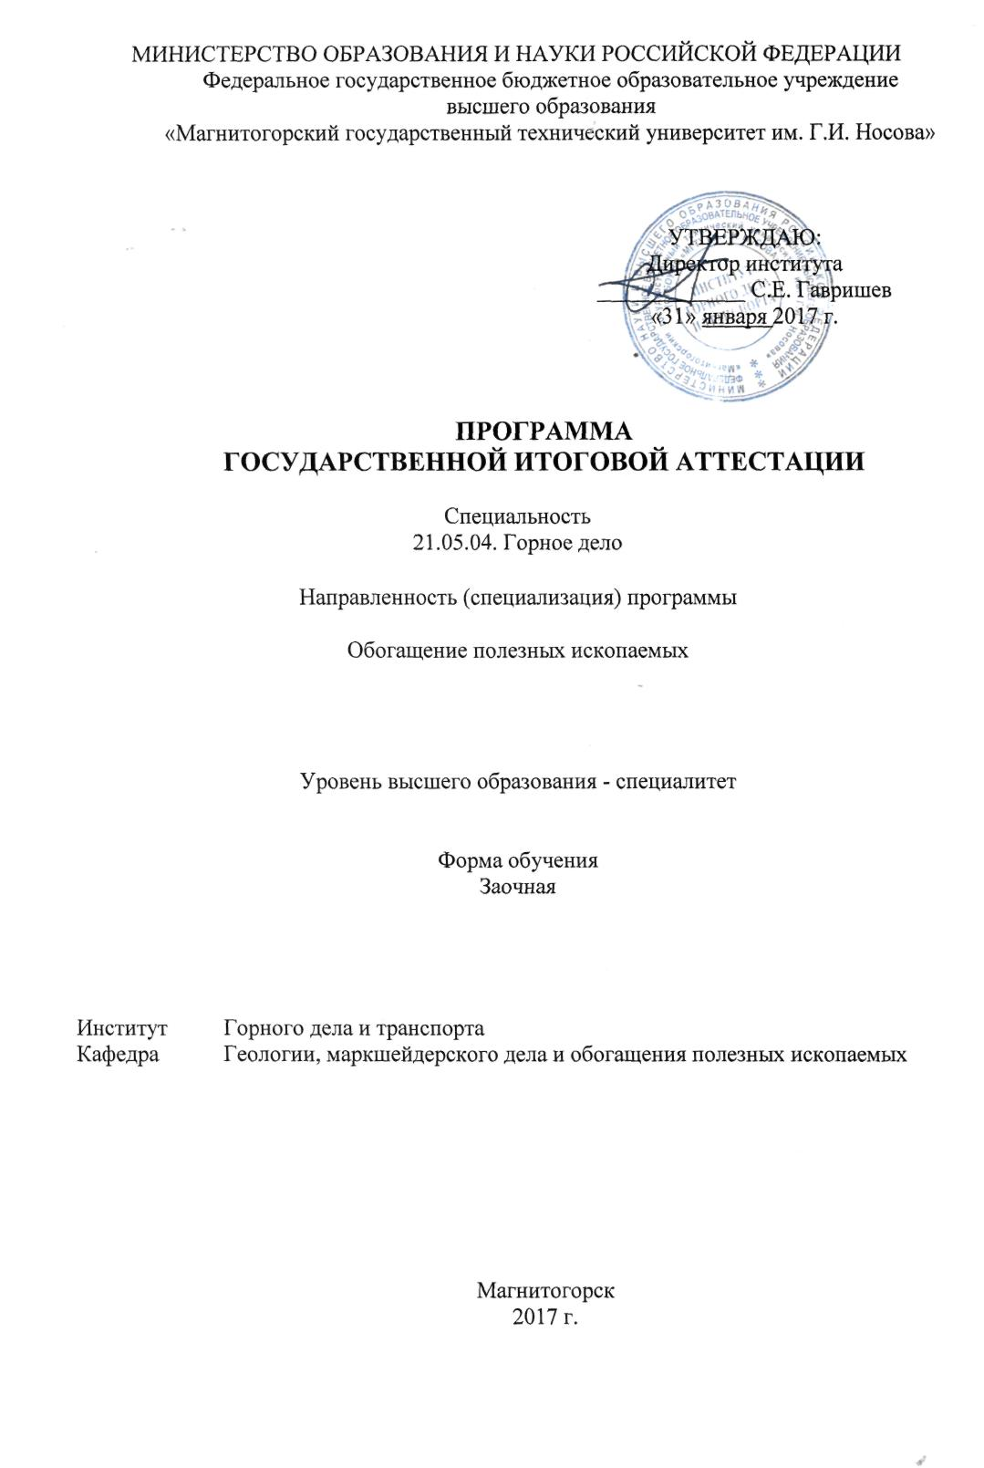

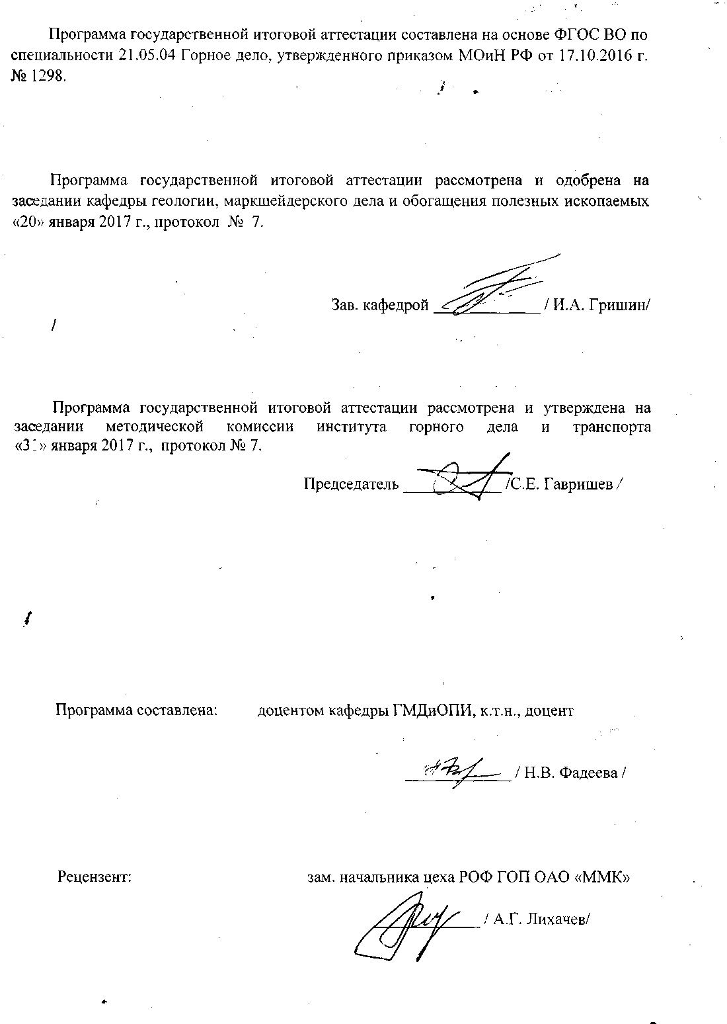

# 

# 1. Общие положения

Государственная итоговая аттестация проводится государственными экзаменационными комиссиями в целях определения соответствия результатов освоения обучающимися образовательных программ соответствующим требованиям федерального государственного образовательного стандарта.

Специалист по направлению подготовки 21.05.04 Горное дело должен быть подготовлен к решению профессиональных задач в соответствии со специализацией образовательной программы Обогащение полезных ископаемых и видами профессиональной деятельности:

– производственно-технологическая;

– организационно-управленческая;

– научно-исследовательская;

– проектная.

В соответствии с видами и задачами профессиональной деятельности выпускник на государственной итоговой аттестации должен показать соответствующий уровень освоения следующих компетенций:

– способность к абстрактному мышлению, анализу, синтезу (ОК-1);

– способность использовать основы философских знаний для формирования мировоззренческой позиции (ОК-2);

– способность анализировать основные этапы и закономерности исторического развития общества для формирования гражданской позиции (ОК-3);

– способность использовать основы экономических знаний в различных сферах жизнедеятельности (ОК-4);

– способность использовать основы правовых знаний в различных сферах жизнедеятельности (ОК-5);

– готовность действовать в нестандартных ситуациях, нести социальную и этическую ответственность за принятые решения (ОК-6);

– готовность к саморазвитию, самореализации, использованию творческого потенциала (ОК-7);

– способность использовать методы и средства физической культуры для обеспечения полноценной социальной и профессиональной деятельности (ОК-8);

– способность использовать приемы оказания первой помощи, методы защиты в условиях чрезвычайных ситуаций (ОК-9);

– способность решать задачи профессиональной деятельности на основе информационной и библиографической культуры с применением информационно-коммуникационных технологий и с учетом основных требований информационной безопасности (ОПК-1);

– готовность к коммуникации в устной и письменной формах на русском и иностранном языках для решения задач профессиональной деятельности (ОПК-2);

– готовность руководить коллективом в сфере своей профессиональной деятельности, толерантно воспринимать социальные, этнические, конфессиональные и культурные различия (ОПК-3);

– готовность с естественнонаучных позиций оценивать строение, химический и минеральный состав земной коры, морфологические особенности и генетические типы месторождений твердых полезных ископаемых при решении задач по рациональному и комплексному освоению георесурсного потенциала недр (ОПК-4);

– готовность использовать научные законы и методы при геолого-промышленной оценке месторождений твердых полезных ископаемых и горных отводов (ОПК-5);

– готовность использовать научные законы и методы при оценке состояния окружающей среды в сфере функционирования производств по эксплуатационной разведке, добыче и переработке твердых полезных ископаемых, а также при строительстве и эксплуатации подземных объектов (ОПК-6);

– умение пользоваться компьютером как средством управления и обработки информационных массивов (ОПК-7);

– способность выбирать и (или) разрабатывать обеспечение интегрированных технологических систем эксплуатационной разведки, добычи и переработки твердых полезных ископаемых, а также предприятий по строительству и эксплуатации подземных объектов техническими средствами с высоким уровнем автоматизации управления (ОПК-8);

– владение методами анализа, знанием закономерностей поведения и управления свойствами горных пород и состоянием массива в процессах добычи и переработки твердых полезных ископаемых, а также при строительстве и эксплуатации подземных сооружений (ОПК-9);

– владение навыками анализа горно-геологических условий при эксплуатационной разведке и добыче твердых полезных ископаемых, а также при строительстве и эксплуатации подземных объектов (ПК-1);

– владение методами рационального и комплексного освоения георесурсного потенциала недр (ПК-2);

– владение основными принципами технологий эксплуатационной разведки, добычи, переработки твердых полезных ископаемых, строительства и эксплуатации подземных объектов (ПК-3);

– готовность осуществлять техническое руководство горными и взрывными работами при эксплуатационной разведке, добыче твердых полезных ископаемых, строительстве и эксплуатации подземных объектов, непосредственно управлять процессами на производственных объектах, в том числе в условиях чрезвычайных ситуаций (ПК-4);

– готовность демонстрировать навыки разработки планов мероприятий по снижению техногенной нагрузки производства на окружающую среду при эксплуатационной разведке, добыче и переработке твердых полезных ископаемых, а также при строительстве и эксплуатации подземных объектов (ПК-5);

– использование нормативных документов по безопасности и промышленной санитарии при проектировании, строительстве и эксплуатации предприятий по эксплуатационной разведке, добыче и переработке твердых полезных ископаемых и подземных объектов (ПК-6);

– умение определять пространственно-геометрическое положение объектов, осуществлять необходимые геодезические и маркшейдерские измерения, обрабатывать и интерпретировать их результаты (ПК-7);

– готовность принимать участие во внедрении автоматизированных систем управления производством (ПК-8);

– владение методами геолого-промышленной оценки месторождений полезных ископаемых, горных отводов (ПК-9);

– владение законодательными основами недропользования и обеспечения экологической и промышленной безопасности работ при добыче, переработке полезных ископаемых, строительстве и эксплуатации подземных сооружений (ПК-10);

– способность разрабатывать и доводить до исполнителей наряды и задания на выполнение горных, горно-строительных и буровзрывных работ, осуществлять контроль качества работ и обеспечивать правильность выполнения их исполнителями, составлять графики работ и перспективные планы, инструкции, сметы, заявки на материалы и оборудование, заполнять необходимые отчетные документы в соответствии с установленными формами (ПК-11);

– готовность оперативно устранять нарушения производственных процессов, вести первичный учет выполняемых работ, анализировать оперативные и текущие показатели производства, обосновывать предложения по совершенствованию организации производства (ПК-12);

– умение выполнять маркетинговые исследования, проводить экономический анализ затрат для реализации технологических процессов и производства в целом (ПК-13);

– готовность участвовать в исследованиях объектов профессиональной деятельности и их структурных элементов (ПК-14);

– умение изучать и использовать научно-техническую информацию в области эксплуатационной разведки, добычи, переработки твердых полезных ископаемых, строительства и эксплуатации подземных объектов (ПК-15);

– готовность выполнять экспериментальные и лабораторные исследования, интерпретировать полученные результаты, составлять и защищать отчеты (ПК-16);

– готовность использовать технические средства опытно-промышленных испытаний оборудования и технологий при эксплуатационной разведке, добыче, переработке твердых полезных ископаемых, строительстве и эксплуатации подземных объектов (ПК-17);

– владение навыками организации научно-исследовательских работ (ПК-18);

– готовность к разработке проектных инновационных решений по эксплуатационной разведке, добыче, переработке твердых полезных ископаемых, строительству и эксплуатации подземных объектов (ПК-19);

– умение разрабатывать необходимую техническую и нормативную документацию в составе творческих коллективов и самостоятельно, контролировать соответствие проектов требованиям стандартов, техническим условиям и документам промышленной безопасности, разрабатывать, согласовывать и утверждать в установленном порядке технические, методические и иные документы, регламентирующие порядок, качество и безопасность выполнения горных, горно-строительных и взрывных работ (ПК-20);

– готовность демонстрировать навыки разработки систем по обеспечению экологической и промышленной безопасности при производстве работ по эксплуатационной разведке, добыче и переработке твердых полезных ископаемых, строительству и эксплуатации подземных объектов (ПК-21);

– готовность работать с программными продуктами общего и специального назначения для моделирования месторождений твердых полезных ископаемых, технологий эксплуатационной разведки, добычи и переработки твердых полезных ископаемых, при строительстве и эксплуатации подземных объектов, оценке экономической эффективности горных и горно-строительных работ, производственных, технологических, организационных и финансовых рисков в рыночных условиях (ПК-22);

– способность анализировать горно-геологическую информацию о свойствах и характеристиках минерального сырья и вмещающих пород (ПСК-6.1);

– способность выбирать технологию производства работ по обогащению полезных ископаемых, составлять необходимую документацию (ПСК-6.2);

– способность выбирать и рассчитывать основные технологические параметры эффективного и экологически безопасного производства работ по переработке и обогащению минерального сырья на основе знаний принципов проектирования технологических схем обогатительного производства и выбора основного и вспомогательного обогатительного оборудования (ПСК-6.3);

– способность разрабатывать и реализовывать проекты производства при переработке минерального и техногенного сырья на основе современной методологии проектирования, рассчитывать производительность и определять параметры оборудования обогатительных фабрик, формировать генеральный план и компоновочные решения обогатительных фабрик (ПСК-6.4);

– готовность применять современные информационные технологии, автоматизированные системы проектирования обогатительных производств (ПСК-6.5);

– способность анализировать и оптимизировать структуру, взаимосвязи, функциональное назначение комплексов по добыче, переработке и обогащению полезных ископаемых и соответствующих производственных объектов при строительстве и реконструкции с учетом требований промышленной и экологической безопасности (ПСК-6.6).

На основании решения Ученого совета университета от 25.03.2015 (протокол № 3) государственные аттестационные испытания по направлению подготовки 21.05.04 Горное дело проводятся в форме:

– государственного экзамена;

*–* защиты выпускной квалификационной работы.

К государственной итоговой аттестации допускается обучающийся, не имеющий академической задолженности и в полном объеме выполнивший учебный план или индивидуальный учебный план по данной образовательной программе.

# 2. Программа и порядок проведения государственного экзамена

Согласно учебному плану подготовка к сдаче и сдача государственного экзамена проводится в период с 16.12.2020 по 05.01.2021. Для проведения государственного экзамена составляется расписание экзамена и предэкзаменационных консультаций (консультирование обучающихся по вопросам, включенным в программу государственного экзамена).

Государственный экзамен проводится на открытых заседаниях государственной экзаменационной комиссии в специально подготовленных аудиториях, выведенных на время экзамена из расписания. Присутствие на государственном экзамене посторонних лиц допускается только с разрешения председателя ГЭК.

Обучающимся и лицам, привлекаемым к государственной итоговой аттестации, во время ее проведения запрещается иметь при себе и использовать средства оперативной и мобильной связи.

Государственный экзамен проводится в два этапа:

* на первом этапе проверяется сформированность общекультурных компетенций;
* на втором этапе проверяется сформированность общепрофессиональных и профессиональных компетенций в соответствии с учебным планом.

***Подготовка к сдаче и сдача первого этапа государственного экзамена***

Первый этап государственного экзамена проводится в форме компьютерного тестирования. Тест содержит вопросы и задания по проверке общекультурных компетенций соответствующего направления подготовки/ специальности. В заданиях используются следующие типы вопросов:

* выбор одного правильного ответа из заданного списка;
* восстановление соответствия.

Для подготовки к экзамену на образовательном портале за три недели до начала испытаний в блоке «Ваши курсы» становится доступным электронный курс «Демоверсия. Государственный экзамен (тестирование)». Доступ к демоверсии осуществляется по логину и паролю, которые используются обучающимися для организации доступа к информационным ресурсам и сервисам университета.

Первый этап государственного экзамена проводится в компьютерном классе в соответствии с утвержденным расписанием государственных аттестационных испытаний.

Блок заданий первого этапа государственного экзамена включает 13 тестовых вопросов. Продолжительность экзамена составляет 30 минут.

Результаты первого этапа государственного экзамена определяются оценками «зачтено» и «не зачтено» и объявляются сразу после приема экзамена.

Критерии оценки первого этапа государственного экзамена:

– на оценку **«зачтено»** – обучающийся должен показать, что обладает системой знаний и владеет определенными умениями, которые заключаются в способности к осуществлению комплексного поиска, анализа и интерпретации информации по определенной теме; установлению связей, интеграции, использованию материала из разных разделов и тем для решения поставленной задачи. Результат не менее 50% баллов за задания свидетельствует о достаточном уровне сформированности компетенций;

– на оценку **«не зачтено»** – обучающийся не обладает необходимой системой знаний и не владеет необходимыми практическими умениями, не способен понимать и интерпретировать освоенную информацию. Результат менее 50% баллов за задания свидетельствует о недостаточном уровне сформированности компетенций.

***Подготовка к сдаче и сдача второго этапа государственного экзамена***

Ко второму этапу государственного экзамена допускается обучающийся, получивший оценку «зачтено» на первом этапе.

Второй этап государственного экзамена проводится в устнойформе.

Второй этап государственного экзамена включает 90 теоретических вопросов и 30 практических заданий. Продолжительность экзамена составляет 40 минут на подготовку и не менее 15 минут на ответ для каждого экзаменуемого.

Во время второго этапа государственного экзамена студент может пользоваться периодической системой химических элементов Д.И. Менделеева.

После устного ответа на вопросы экзаменационного билета экзаменуемому могут быть предложены дополнительные вопросы в пределах учебного материала, вынесенного на государственный экзамен.

Результаты второго этапа государственного экзамена определяются оценками: «отлично», «хорошо», «удовлетворительно», «неудовлетворительно» и объявляются в день приема экзамена.

Критерии оценки второго этапа государственного экзамена:

– на оценку **«отлично»** (5 баллов) – обучающийся должен показать высокий уровень сформированности компетенций, т.е. показать способность обобщать и оценивать информацию, полученную на основе исследования нестандартной ситуации; использовать сведения из различных источников; выносить оценки и критические суждения, основанные на прочных знаниях;

– на оценку **«хорошо»** (4 балла) – обучающийся должен показать продвинутый уровень сформированности компетенций, т.е. продемонстрировать глубокие прочные знания и развитые практические умения и навыки, умение сравнивать, оценивать и выбирать методы решения заданий, работать целенаправленно, используя связанные между собой формы представления информации;

– на оценку **«удовлетворительно»** (3 балла) – обучающийся должен показать базовый уровень сформированности компетенций, т.е. показать знания на уровне воспроизведения и объяснения информации, профессиональные, интеллектуальные навыки решения стандартных задач.

–на оценку **«неудовлетворительно»** (2 балла) – обучающийся не обладает необходимой системой знаний, допускает существенные ошибки, не может показать интеллектуальные навыки решения простых задач.

– на оценку **«неудовлетворительно»** (1 балл) – обучающийся не может показать знания на уровне воспроизведения и объяснения информации, не может показать интеллектуальные навыки решения простых задач.

Результаты второго этапа государственного экзамена объявляютсяв день его проведения.

Обучающийся, успешно сдавший государственный экзамен, допускается к выполнению и защите выпускной квалификационной работе.

# 2.1 Содержание государственного экзамена

## 2.1.1 Перечень тем, проверяемых на первом этапе государственного экзамена

1. Философия, ее место в культуре
2. Исторические типы философии
3. Проблема идеального. Сознание как форма психического отражения
4. Особенности человеческого бытия
5. Общество как развивающаяся система. Культура и цивилизация
6. История в системе гуманитарных наук
7. Цивилизации Древнего мира
8. Эпоха средневековья
9. Новое время XVI-XVIII вв.
10. Модернизация и становление индустриального общества во второй половине XVIII – начале XX вв.
11. Россия и мир в ХХ – начале XXI в.
12. Новое время и эпоха модернизации
13. Спрос, предложение, рыночное равновесие, эластичность
14. Основы теории производства: издержки производства, выручка, прибыль
15. Основные макроэкономические показатели
16. Макроэкономическая нестабильность: безработица, инфляция
17. Предприятие и фирма. Экономическая природа и целевая функция фирмы
18. Конституционное право
19. Гражданское право
20. Трудовое право
21. Семейное право
22. Уголовное право
23. Я и моё окружение (на иностранном языке)
24. Я и моя учеба (на иностранном языке)
25. Я и мир вокруг меня (на иностранном языке)
26. Я и моя будущая профессия (на иностранном языке)
27. Страна изучаемого языка (на иностранном языке)
28. Формы существования языка
29. Функциональные стили литературного языка
30. Проблема межкультурного взаимодействия
31. Речевое взаимодействие
32. Деловая коммуникация
33. Основные понятия культурологии
34. Христианский тип культуры как взаимодействие конфессий
35. Исламский тип культуры в духовно-историческом контексте взаимодействия
36. Теоретико-методологические основы командообразования и саморазвития
37. Личностные характеристики членов команды
38. Организационно-процессуальные аспекты командной работы
39. Технология создания команды
40. Саморазвитие как условие повышения эффективности личности
41. Диагностика и самодиагностика организма при регулярных занятиях физической культурой и спортом
42. Техническая подготовка и обучение двигательным действиям
43. Методики воспитания физических качеств.
44. Виды спорта
45. Классификация чрезвычайных ситуаций. Система чрезвычайных ситуаций
46. Методы защиты в условиях чрезвычайных ситуаций

## 2.1.2 Перечень теоретических вопросов, выносимых на второй этап государственного экзамена

1. Назначение операций дробления, грохочения и измельчения полезных ископаемых. Степень дробления. Основные направления повышения эффективности процессов уменьшения крупности материалов.
2. Щековые дробилки с простым и сложным качанием щеки. Устройство и регулировка.
3. Устройство и регулировка конусных дробилок крупного дробления и редукционных.
4. Устройство и регулировка конусных дробилок среднего и мелкого дробления.
5. Валковые, молотковые и роторные дробилки. Конструкция, назначение и эксплуатация.
6. Самоизмельчение в схемах рудоподготовки. Преимущества и недостатки.
7. Устройство, работа и регулировка барабанных мельниц. Типы измельчающей среды. Факторы, влияющие на производительность мельниц.
8. Скоростные режимы работы барабанных мельниц, критическая скорость и степени загрузки мельниц измельчающей средой.
9. Операции классификации в схемах измельчения.
10. Классификация грохотов и область их применения.
11. Эффективность процесса грохочения. Факторы, влияющие на эффективность грохочения.
12. Магнитный метод обогащения полезных ископаемых. Магнитное поле и его свойства. Факторы, влияющие на процесс магнитной сепарации.
13. Сепараторы для обогащения слабомагнитных руд. Устройство и регулировка.
14. Сепараторы для сухого обогащения сильномагнитных руд. Конструкции и регулировка, область применения.
15. Устройство и регулировка сепараторов для мокрого обогащения сильномагнитных руд.
16. Электрический метод обогащения, классификация процессов. Основные типы сепараторов, их устройство и регулировка.
17. Силы сопротивления среды, возникающие при падении тел.
18. Гипотезы стесненного падения тел в средах.
19. Коэффициент равнопадаемости зерен различной крупности, практическое его использование.
20. Определение конечной скорости падения крупных зерен.
21. Определение конечной скорости падения мелких зерен в среде.
22. Гидравлическая классификация. Устройство и регулировка гидравлических многокамерных и механических классификаторов. Область применения.
23. Гидроциклоны. Устройство, регулировка и область применения.
24. Обогащение полезных ископаемых на концентрационных столах. Достоинства и недостатки, область применения.
25. Сущность процесса отсадки, основные факторы, влияющие на процесс.
26. Типы отсадочных машин. Конструкция и эксплуатация, область применения.
27. Обогащение в тяжелых средах, достоинства и недостатки. Область применения. Виды и свойства сред.
28. Обогащение в шлюзах, конусных и винтовых сепараторах. Область применения, достоинства и недостатки.
29. Конусные сепараторы для обогащения в водных суспензиях. Устройство и регулировка, область применения.
30. Устройство и регулировка концентраторов с орбитальным движением дек и центробежных.
31. Колесные сепараторы для обогащения полезных ископаемых в водных суспензиях.
32. Устройство и регулировка колесных сепараторов. Область применения.
33. Промывка полезных ископаемых. Устройство и регулировка применяемого оборудования.
34. Кинетический анализ процессов образования при флотации комплекса частица-пузырек.
35. Термодинамический анализ процессов образования при флотации комплекса частица - пузырек.
36. Прочность закрепления частиц на пузырьках и максимальный размер флотируемых частиц.
37. Вероятность и скорость процесса флотации.
38. Характеристика жидкой и газовой фаз, участвующих во флотационных процессах.
39. Характер связей в кристаллах, гидрофобность и гидрофильность поверхностей.
40. Смачивание минеральных поверхностей. Краевой угол смачивания, гидратные слои.
41. Карбоксильные реагенты собиратели. Состав, свойства, механизм действия и область применения.
42. Сульфгидрильные реагенты - собиратели. Состав, свойства, механизм действия и область применения.
43. Аполярные и катионные реагенты собиратели. Состав, свойства, механизм действия и область применения.
44. Реагенты - депрессоры. Состав, механизм действия и область применения.
45. Реагенты активаторы и регуляторы среды. Состав, свойства, механизм действия и область применения.
46. Реагенты пенообразователи. Состав, свойства, действие при флотации и область применения.
47. Выбор, расчет и компоновка флотомашин.
48. Механические флотомашины, устройство и регулировка.
49. Пневматические флотомашины. Устройство, регулировка, преимущества и недостатки. Область применения.
50. Пневмомеханические флотомашины. Устройство, регулировка и область применения. Достоинства и недостатки.
51. Вспомогательное флотационное оборудование.
52. Гидрометаллургические процессы переработки минерального сырья.
53. Пневматическое обогащение полезных ископаемых.
54. Факторы, определяющие влагоудерживающую способность продуктов обогащения. Классификация видов влаги, способы их удаления.
55. Отстаивание и сгущение. Сущность процессов и теоретические основы. Факторы, влияющие на эффективность процессов. Применение коагулянтов и флокулянтов при сгущении пульп.
56. Фильтрование. Сущность процесса, теоретические основы. Классификация способов фильтрования. Факторы, влияющие на эффективность фильтрования.
57. Методы интенсификации процессов обезвоживания.
58. Оборотное водоснабжение на предприятиях.
59. Схемы фильтровальных установок. Компоновка оборудования, достоинства и недостатки.
60. Назначение, устройство и эксплуатация вакуум-фильтров.
61. Классификация сушильных аппаратов. Конструкция и эксплуатация сушилок, область применения.
62. Обогащение медных окисленных руд.
63. Технология обогащения калийных солей.
64. Вещественный состав и технологии обогащения марганцевых и хромовых руд.
65. Обогащение полиметаллических руд. (Флотационное обогащение медно-свинцово-цинковых руд; принципиальные схемы и реагентные режимы).
66. Практика обогащения медно-молибденовых руд.
67. Обогащение медно-цинковых руд.
68. Практика обогащения медных и медно-пиритных руд.
69. Практика флотации окисленных и смешанных свинцовых и цинковых руд.
70. Практика флотации аполярных несульфидных минералов.
71. Практика флотации руд редких металлов.
72. Практика флотации флюоритовых и баритовых руд.
73. Практика обогащения асбестовых руд.
74. Технология обогащения золотосодержащих руд и россыпей.
75. Практика обогащения магнетитовых руд.
76. Методы планирования экспериментов при исследовании руд на обогатимость.
77. Содержание и объем проекта обогатительной фабрики.
78. Методика и алгоритм расчета качественно-количественной схемы.
79. Методика и алгоритм расчета водно-шламовой схемы.
80. Компоновка оборудования в цехах крупного дробления.
81. Компоновка оборудования в цехах среднего и мелкого дробления.
82. Компоновка оборудования в цехах измельчения.
83. Компоновка оборудования в главных цехах флотационных и магнитообогатительных фабрик.
84. Выбор и обоснование схем рудоподготовки для флотационных и магнитообогатительных фабрик.
85. Выборсхем измельчения полезных ископаемых.
86. Выбор ипостроение схем флотации полезных ископаемых.
87. Выбор схем обогащения руд черных металлов.
88. Методы и схемы обогащения углей.
89. Физико-химические методы очистки сточных вод промпредприятий.
90. Механические методы очистки сточных вод промпредприятий.

## 2.1.3 Перечень практических заданий, выносимых на второй этап государственного экзамена

1. Определить выход концентрата и хвостов, извлечение меди в концентрат и количество меди, теряемой с хвостами, если Qисх = 5 т, а массовая доля меди в исходной руде, концентрате и хвостах равна соответственно 0,75 %; 16,0% и 0,2 %.
2. Определить выход медного концентрата, содержащего 20 % меди, при извлечении ее в концентрат 90 % и рассчитать потери меди, если количество переработанной руды 2000 т, а содержание в ней меди 1,5 %.
3. Определить массы концентрата и отходов, получаемых при обогащении 10 т угля, если зольность исходного угля, концентрата и отходов составляет соответственно 30 %, 10 %, 75 %.
4. Определить массовую долю меди в концентрате, состоящем из ковеллина, халькопирита и пирита при условии, что ковеллина в концентрате 10 %, а халькопирита - 50 %.
5. Определить потери меди в цинковом концентрате, полученном при обогащении медно-цинковой руды, поступающей на фабрику с двух рудников с массовой долей меди соответственно 1,5 % (60 % от общего количества руды) и 2 %. Выход цинкового концентрата 10 %, массовая доля меди в нем 4 %.
6. Определить массовую долю железа в концентрате, состоящем из халькопирита, пирита, сфалерита и кварца, если массовая доля меди в концентрате 15 %, цинка - 4 %, серы - 38 %.
7. Руда состоит из халькопирита и пирита, массовая доля меди в руде 2,5 %. Определить все технологические показатели в случае идеального обогащения.
8. Определить массовую долю железа в концентрате, состоящем из халькопирита, пирита, сфалерита и кварца, если массовая доля меди в концентрате 15 %, цинка - 4 %, серы - 38 %.
9. На обогащение поступает 1000 т медно-цинковой руды с массовой долей меди 1,1 %, цинка - 2,5 %. Получено 45 т медного концентрата с массовой долей меди и цинка 18 и 0,8 % и 52 т цинкового концентрата с массовой долей цинка и меди 38 и 0,4 %. Определить все технологические показатели.
10. Определить эффективность грохочения материала крупностью 300 - 0 мм на сетке с размером отверстий 60 мм, если выход верхнего продукта 82 %. Характеристику крупности исходного материала принять прямолинейной.
11. Определить удельную производительность шаровой мельницы по классу — 0,074 мм, если производительность по исходной руде составляет 150 т/час, содержание класса — 0,074 мм в исходном продукте 8 %, а в конечном - 45 %, объем мельницы 32 м3 .
12. Определить производительность шаровой мельницы объемом 27 м3, если удельная производительность по классу -0,074 мм составляет 1,2 т/м3ч, а содержание класса -0,074 мм в исходном и измельченном продуктах составляет 10 % и 50 %.
13. Определить массу подрешетного и надрешетного продуктов, а также эффективность грохочения, если масса исходного 10 т, размер отверстий сита грохота 5 мм. Характеристики крупности исходного и надрешетного продуктов приведены на рисунке.

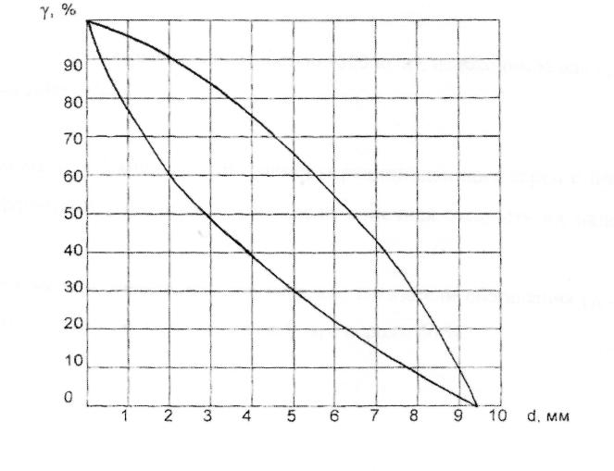

1. Характеристика крупности продукта приведена на рисунке. Определить массу подрешетного и надрешетного продуктов, если масса исходного продукта 500 кг, размер отверстий сита грохота 10 мм, и эффективность грохочения 80 %.

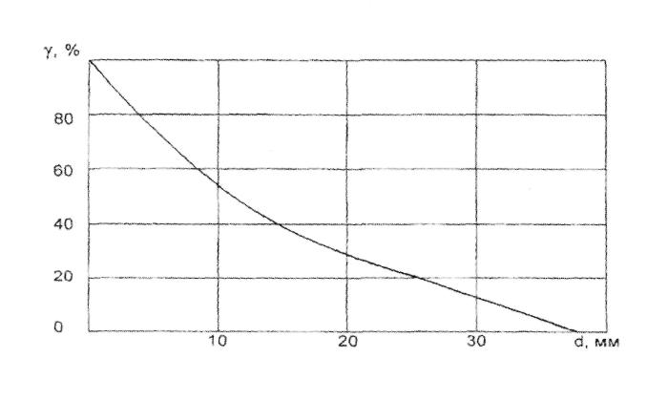

1. Определить удельную магнитную силу и напряженность магнитного поля сильномагнитного минерала, если условное значение суммарной механической силы, которую необходимо преодолеть удельной магнитной, равно 1,2 g. Коэффициент неоднородности поля 0,3 см-1, удельная магнитная восприимчивость минерала 3-10-3 см3/г.
2. Определить по методу Лященко П.В. конечную скорость падения зерна шарообразной формы в воде диаметром 3 мм и плотностью 2600 кг/м3 .
3. Определить по методу Лященко П.В. размеры равнопадающих зерен с плотностями 1800 и 2600 кг/м3 и коэффициент равнопадаемости, если конечная скорость их падения составляет 0,3 м/с.
4. Определить количество утяжелителя плотностью 4500 кг/м3 , необходимое для приготовления 3 м суспензии плотностью 2000 кг/м3.
5. Определить по методу Лященко П.В. размеры равнопадающих зерен с плотностями 1800 и 2600 кг/м3 и коэффициент равнопадаемости, если конечная скорость их падения составляет 0,3 м/с.
6. По кривым обогатимости определить теоретические показатели обогащения (γк.т, γп.п, γхв, Асп.п и плотности разделения), если зольность концентрата 8 %, а породы 60 %*.*

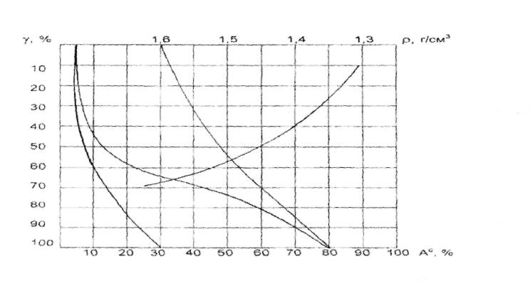

1. Определить выход медного концентрата, содержащего 20 % Cu, при извлечении ее в концентрат 90 % и рассчитать потери меди, если массовая доля меди в исходной руде 1 %, а количество переработанной руды 5 млн. тонн.
2. Сколько мл 0,5 % раствора реагента должен дозировать за один цикл импульсный питатель, если на флотацию поступает 2 л/мин пульпы, содержащей 20 % твердого. Плотность твердого 2,6 г/см3 , расход реагента 800 г/т, число циклов - 5 в минуту.
3. Определить массу навески для флотации, если объем камеры флотомашины 1 л, плотность руды 2,8 г/см3 , а содержание твердого при флотации 25 %.
4. Определить число и размер камер флотомашины пневмомеханического типа, если минутный дебит пульпы 25 м3 , а время флотации 10 минут.
5. Составить схему контроля и опробования на флотационной обогатительной фабрике.
6. Определить массу представительной пробы руды крупностью 50-0 мм, если коэффициенты *К* и α равны соответственно 0,1 и 2.
7. Составить схему флотации ртутно-флюоритовой руды и указать реагентный режим.
8. В сгуститель поступает шлам отстойника с плотностью твердой фазы *δ* = 2900кг/м3 в количестве 150 т/ч (сухая масса), исходное разжижение суспензии R = 8. Рассчитать объем удаляемой в слив воды, если плотность сгущенного продукта 1650 кг/м3.
9. На центрифугирование поступает пульпа в количестве 360 м3/ч с содержанием твердого 18 %;плотность твердой фазы 4100 кг/м3 . Пески содержат 60 % твердого, а потери твердого со сливом - 2 %. Рассчитать количество воды, уходящей в слив, и плотность сгущенного продукта (песков).
10. На вакуум-фильтр поступает сгущенный продукт сгустителя с содержанием твердого 50 % в количестве 18 т/ч (твердого). Определить объем воды, удаляемой с фильтратом, и концентрацию твердого в фильтрате, если кек имеет влажность 12 %, а потери твердого с фильтратом составляет 1,5 %. Плотность твердой фазы 3000 кг/м3.

## 2.1.4 Учебно-методическое обеспечение

1. Авдохин, В.М. Основы обогащения полезных ископаемых: учебник: в 2 томах / В.М. Авдохин. — 4-е изд., стер. — Москва: Горная книга, [б. г.]. — Том 2: Технологии обогащения полезных ископаемых — 2017. — 312 с. — ISBN 978-5-98672-465-2. — Текст: электронный // Лань: электронно-библиотечная система. — URL: <https://e.lanbook.com/book/111337>. — Режим доступа: для авториз. пользователей.
2. Кармазин, В.В. Магнитные, электрические и специальные методы обогащения полезных ископаемых: учебник: в 2 томах / В.В. Кармазин, В.И. Кармазин. — 3-е изд., стер. — Москва: Горная книга, [б. г.]. — Том 1 : Магнитные и электрические методы обогащения полезных ископаемых — 2017. — 672 с. — ISBN 978-5-98672-458-4. — Текст: электронный // Лань: электронно-библиотечная система. — URL: <https://e.lanbook.com/book/111394>. — Режим доступа: для авториз. пользователей.
3. Ананенко, К.Е. Физические основы и практика магнитных и электрических методов обогащения: учебное пособие / К.Е. Ананенко, А.А. Кондратьева, Д.А. Гольсман. — Красноярск: СФУ, 2017. — 94 с. — ISBN 978-5-7638-3814-5. — Текст: электронный // Лань: электронно-библиотечная система. — URL: <https://e.lanbook.com/book/117759>. — Режим доступа: для авториз. пользователей.
4. Абрамов, А.А. Флотационные методы обогащения: учебник / А.А. Абрамов. — 4-е изд., преработанное и доп. — Москва : Горная книга, 2017. — 600 с. — ISBN 978-5-98672-413-3. — Текст: электронный // Лань: электронно-библиотечная система. — URL: <https://e.lanbook.com/book/111390>. — Режим доступа: для авториз. пользователей.
5. Бочаров, В.А. Флотационное обогащение полезных ископаемых: учебник / В.А. Бочаров, В.А. Игнаткина, Т.И. Юшина. — Москва: Горная книга, 2017. — 837 с. — ISBN 978-5-98672-414-0. — Текст: электронный // Лань: электронно-библиотечная система. — URL: <https://e.lanbook.com/book/111386>. — Режим доступа: для авториз. пользователей.
6. Клейн, М.С. Технология обогащения полезных ископаемых: учебное пособие / М.С. Клейн, Т.Е. Вахонина. — Кемерово: КузГТУ имени Т.Ф. Горбачева, 2017. — 193 с. — ISBN 978-5-906888-51-8. — Текст: электронный // Лань : электронно-библиотечная система. — URL: <https://e.lanbook.com/book/105409>. — Режим доступа: для авториз. пользователей.
7. Клейн, М.С. Опробование и контроль процессов обогащения: учебное пособие / М.С. Клейн, Т.Е. Вахонина. — Кемерово: КузГТУ имени Т.Ф. Горбачева, 2017. — 142 с. — ISBN 978-5-906888-56-3. — Текст: электронный // Лань: электронно-библиотечная система. — URL: <https://e.lanbook.com/book/105408>. — Режим доступа: для авториз. пользователей.
8. Думов, А.М. Оборудование фабрик по переработке минерального сырья: учебное пособие / А.М. Думов, А.А. Николаев. — Москва: МИСИС, 2016. — 224 с. — ISBN 978-5-906846-45-7. — Текст: электронный // Лань: электронно-библиотечная система. — URL: <https://e.lanbook.com/book/108111>. — Режим доступа: для авториз. пользователей.
9. Морозов, В.В. Моделирование и автоматизация обогатительных процессов: методы автоматизированного управления технологическими процессами обогащения: учебное пособие / В.В. Морозов, Т.С. Николаев. — Москва: МИСИС, 2016. — 66 с. — ISBN 978-5-87623-962-4. — Текст: электронный // Лань : электронно-библиотечная система. — URL: <https://e.lanbook.com/book/93639>. — Режим доступа: для авториз. пользователей.
10. Кобзев, А.С. Радиометрическое обогащение минерального сырья / А.С. Кобзев. — Москва: Горная книга, 2015. — 125 с. — ISBN 978-5-98672-394-5. — Текст: электронный // Лань: электронно-библиотечная система. — URL: <https://e.lanbook.com/book/72610>. — Режим доступа: для авториз. пользователей.
11. Федотов, К.В. Проектирование обогатительных фабрик: учебник / К.В. Федотов, Н.И. Никольская. — 2-е изд. — Москва : Горная книга, 2014. — 536 с. — ISBN 978-5-98672-379-2. — Текст : электронный // Лань : электронно-библиотечная система. — URL: <https://e.lanbook.com/book/72717>. — Режим доступа: для авториз. пользователей.
12. Семакина, О.К. Машины и аппараты для переработки минерального сырья : учебное пособие / О.К. Семакина, Д.А. Горлушко. — Томск : ТПУ, 2014. — 91 с. — ISBN 978-5-4387-0359-4. — Текст : электронный // Лань : электронно-библиотечная система. — URL: <https://e.lanbook.com/book/62927>. — Режим доступа: для авториз. пользователей.
13. Самыгин, В.Д. Обезвоживание и очистка сточных вод при обогащении минерального сырья (разделение твердой и жидкой фаз) : учебник / В.Д. Самыгин, В.А. Игнаткина, Р.В. Коржова. — Москва : МИСИС, 2013. — 247 с. — ISBN 978-5-87623-696-8. — Текст : электронный // Лань : электронно-библиотечная система. — URL: <https://e.lanbook.com/book/116443>. — Режим доступа: для авториз. пользователей.
14. Николаев, А.А. Добыча, подготовка и обогащение сырья цветных металлов : учебное пособие / А.А. Николаев. — Москва : МИСИС, 2013. — 53 с. — Текст : электронный // Лань : электронно-библиотечная система. — URL: <https://e.lanbook.com/book/47431>. — Режим доступа: для авториз. пользователей.
15. Адамов, Э.В. Основы проектирования обогатительных фабрик : учебное пособие / Э.В. Адамов. — Москва : МИСИС, 2012. — 647 с. — ISBN 978-5-87623-458-2. — Текст : электронный // Лань : электронно-библиотечная система. — URL: <https://e.lanbook.com/book/47414>. — Режим доступа: для авториз. пользователей.
16. Брагина, В.И. Кристаллография, минералогия и обогащение полезных ископаемых : учебное пособие / В.И. Брагина. — Красноярск : СФУ, 2012. — 152 с. — ISBN 978-5-7638-2647-0. — Текст : электронный // Лань : электронно-библиотечная система. — URL <https://e.lanbook.com/book/45695>. — Режим доступа: для авториз. пользователей.
17. Е.Е. Андреев, О.Н. Тихонов. Дробление, измельчение и подготовка сырья к обогащению. – С-Пб, 2007. 439 с.
18. Верхотуров, М.В. Гравитационные методы обогащения: Учебник для вузов. – М.: Изд-во МАКС-Пресс – 2006.
19. Абрамов, А.А. Технология переработки и обогащения руд цветных металлов. Т. 3 : учебное пособие : в 2 книгах / А.А. Абрамов. — Москва : Горная книга, [б. г.]. — Книга 1 : Рудоподготовка и Cu, Cu-Py, Cu-Fe, Mo, Cu-Mo,Cu-Zn руды — 2005. — 575 с. — ISBN 5-7418-0346-8. — Текст : электронный // Лань : электронно-библиотечная система. — URL: <https://e.lanbook.com/book/3267>. — Режим доступа: для авториз. пользователей.
20. Абрамов, А.А. Технология переработки и обогащения руд цветных металлов. Т. 3 : учебное пособие : в 2 книгах / А.А. Абрамов. — Москва : Горная книга, [б. г.]. — Книга 2 : Pb, Pb-Cu, Zn, Pb-Zn, Pb-Cu-Zn, Cu-Ni, Co-, Bi-, Sb-, Hg- содержащие руды — 2005. — 470 с. — ISBN 5-7418-0347-4. — Текст : электронный // Лань : электронно-библиотечная система. — URL: <https://e.lanbook.com/book/3268>. — Режим доступа: для авториз. пользователей.
21. Абрамов, А.А. Переработка, обогащение и комплексное использование твердых полезных ископаемых : учебник / А.А. Абрамов. — Москва : Горная книга, [б. г.]. — Том 2 : Технология переработки и обогащения полезных ископаемых — 2004. — 510 с. — ISBN 5-7418-0242-7. — Текст : электронный // Лань : электронно-библиотечная система. — URL: <https://e.lanbook.com/book/3266>. — Режим доступа: для авториз. пользователей.
22. Абрамов, А.А. Переработка, обогащение и комплексное использование твердых полезных ископаемых. Т.1 Процессы аппараты: Учебник. М.: МГГУ, 2004. – 471 с.
23. Пантелеева, Н.Ф. Гравитационные методы обогащения полезных ископаемых : учебно-методическое пособие / Н.Ф. Пантелеева, Д.В. Абрютин, А.Б. Пестриков. — Москва : МИСИС, 2004. — 40 с. — Текст : электронный // Лань : электронно-библиотечная система. — URL: <https://e.lanbook.com/book/117023>. — Режим доступа: для авториз. пользователей.
24. Справочник по обогащению руд. В 3 т. / Под ред. Богданова О.С.-2-е изд., перераб. и доп. – М.: Недра, 1983.

# 3. Порядок подготовки и защиты выпускной квалификационной работы

Выполнение и защита выпускной квалификационной работы является одной из форм государственной итоговой аттестации.

При выполнении выпускной квалификационной работы, обучающиеся должны показать свои знания, умения и навыки самостоятельно решать на современном уровне задачи своей профессиональной деятельности, профессионально излагать специальную информацию, научно аргументировать и защищать свою точку зрения.

Обучающийся, выполняющий выпускную квалификационную работу, должен показать свою способность и умение:

– определять и формулировать проблему исследования с учетом ее актуальности;

– ставить цели исследования и определять задачи, необходимые для их достижения;

– анализировать и обобщать теоретический и эмпирический материал по теме исследования, выявлять противоречия, делать выводы;

– применять теоретические знания при решении практических задач;

– выполнять расчеты технологических процессов и применяемого оборудования;

– обосновывать проектные решения по обеспечению промышленной и экологической безопасности, экономической эффективности производств по добыче и переработке полезных ископаемых;

– осуществлять проектирование предприятий по добыче и переработке твердых полезных ископаемых;

– делать заключение по теме исследования, обозначать перспективы дальнейшего изучения исследуемого вопроса;

– оформлять работу в соответствии с установленными требованиями.

# 3.1 Подготовительный этап выполнения выпускной квалификационной работы

## 3.1.1 Выбор темы выпускной квалификационной работы

Обучающийся самостоятельно выбирает тему из рекомендуемого перечня тем ВКР, представленного в приложении 1. Обучающийся (несколько обучающихся, выполняющих ВКР совместно), по письменному заявлению, имеет право предложить свою тему для выпускной квалификационной работы, в случае ее обоснованности и целесообразности ее разработки для практического применения в соответствующей области профессиональной деятельности или на конкретном объекте профессиональной деятельности. Утверждение тем ВКР и назначение руководителя утверждается приказом по университету.

## 3.1.2 Функции руководителя выпускной квалификационной работы

Для подготовки выпускной квалификационной работы обучающемуся назначается руководитель и, при необходимости, консультанты.

Руководитель ВКР помогает обучающемуся сформулировать объект, предмет исследования, выявить его актуальность, научную новизну, разработать план исследования; в процессе работы проводит систематические консультации.

Подготовка ВКР обучающимся и отчет перед руководителем реализуется согласно календарному графику работы. Календарный график работы обучающегося составляется на весь период выполнения ВКР с указанием очередности выполнения отдельных этапов и сроков отчетности по выполнению работы перед руководителем.

# 3.2 Требования к выпускной квалификационной работе

При подготовке выпускной квалификационной работы обучающийся руководствуется методическими указаниями по выполнению ВКР и локальным нормативным актом университета СМК-О-СМГТУ-36-16 Выпускная квалификационная работа: структура, содержание, общие правила выполнения и оформления*.*

# 3.3 Порядок защиты выпускной квалификационной работы

Законченная выпускная квалификационная работа должна пройти процедуру нормоконтроля, включая проверку на объем заимствований, а затем представлена руководителю для оформления письменного отзыва. После оформления отзыва руководителя ВКР направляется на рецензию*.* В случае, если ВКР имеет междисциплинарный характер, то работа направляется нескольким рецензентам. Рецензент ВКР определяется из числа лиц, не являющихся работниками кафедры, факультета/ института. Рецензент оценивает значимость полученных результатов, анализирует имеющиеся в работе недостатки, характеризует качество ее оформления и изложения, дает заключение (рецензию) о соответствии работы предъявляемым требованиям в письменном виде.

Выпускная квалификационная работа, подписанная заведующим кафедрой, имеющая рецензию и отзыв руководителя работы, допускается к защите и передается в государственную экзаменационную комиссию не позднее, чем за 2 календарных дня до даты защиты, также работа размещается в электронно-библиотечной системе университета.

Объявление о защите выпускных работ вывешивается на кафедре за несколько дней до защиты.

Защита выпускной квалификационной работы проводится на заседании государственной экзаменационной комиссии и является публичной. Защита одной выпускной работы ***не должна превышать 30 минут***.

Для сообщения обучающемуся предоставляется ***не более 10 минут***. Сообщение по содержанию ВКР сопровождается необходимыми графическими материалами и/или презентацией с раздаточным материалом для членов ГЭК. В ГЭК могут быть представлены также другие материалы, характеризующие научную и практическую ценность выполненной ВКР – печатные статьи с участием выпускника по теме ВКР, документы, указывающие на практическое применение ВКР, макеты, образцы материалов, изделий и т.п.

В своем выступлении обучающийся должен отразить:

– содержание проблемы и актуальность исследования;

– цель и задачи исследования;

– объект и предмет исследования;

– методику своего исследования;

– полученные теоретические и практические результаты исследования;

– выводы и заключение.

В выступлении должны быть четко обозначены результаты, полученные в ходе исследования, отмечена теоретическая и практическая ценность полученных результатов.

По окончании выступления выпускнику задаются вопросы по теме его работы. Вопросы могут задавать все присутствующие. Все вопросы протоколируются.

Затем слово предоставляется научному руководителю, который дает характеристику работы. При отсутствии руководителя отзыв зачитывается одним из членов ГЭК.

После этого выступает рецензент или рецензия зачитывается одним из членов ГЭК.

Заслушав официальную рецензию своей работы, студент должен ответить на вопросы и замечания рецензента.

Затем председатель ГЭК просит присутствующих выступить по существу выпускной квалификационной работы. Выступления членов комиссии и присутствующих на защите (до 2-3 мин. на одного выступающего) в порядке свободной дискуссии и обмена мнениями не являются обязательным элементом процедуры, поэтому, в случае отсутствия желающих выступить, он может быть опущен.

После дискуссии по теме работы студент выступает с заключительным словом. Этика защиты предписывает при этом выразить благодарность руководителю и рецензенту за проделанную работу, а также членам ГЭК и всем присутствующим за внимание.

# 3.4 Критерии оценки выпускной квалификационной работы

Результаты защиты ВКР определяются оценками: «отлично», «хорошо», «удовлетворительно», «неудовлетворительно» и объявляются ***в день защиты.***

Решение об оценке принимается на закрытом заседании ГЭК по окончании процедуры защиты всех работ, намеченных на данное заседание. Для оценки ВКР государственная экзаменационная комиссия руководствуется следующими критериями:

– актуальность темы;

– научно-практическое значением темы;

– качество выполнения работы, включая демонстрационные и презентационные материалы;

– содержательность доклада и ответов на вопросы;

– умение представлять работу на защите, уровень речевой культуры.

Оценка **«отлично»** (5 баллов) выставляется за глубокое раскрытие темы, полное выполнение поставленных задач, логично изложенное содержание, качественное оформление работы, соответствующее требованиям локальных актов, высокую содержательность доклада и демонстрационного материала, за развернутые и полные ответы на вопросы членов ГЭК.

Оценка **«хорошо»** (4 балла) выставляется за полное раскрытие темы, хорошо проработанное содержание без значительных противоречий, в оформлении работы имеются незначительные отклонения от требований, высокую содержательность доклада и демонстрационного материала, за небольшие неточности при ответах на вопросы членов ГЭК.

Оценка **«удовлетворительно»** (3 балла) выставляется за неполное раскрытие темы, выводов и предложений, носящих общий характер, в оформлении работы имеются незначительные отклонения от требований, отсутствие наглядности в демонстрационном материале и затруднения при ответах на вопросы членов ГЭК.

Оценка **«неудовлетворительно»** (2 балла) выставляется за частичное раскрытие темы, необоснованные выводы, за значительные отклонения от требований в оформлении и представлении работы, когда обучающийся допускает существенные ошибки при ответе на вопросы членов ГЭК.

Оценки «отлично», «хорошо», «удовлетворительно» означают успешное прохождение государственного аттестационного испытания, что является основанием для выдачи обучающемуся документа о высшем образовании и о квалификации образца, установленного Министерством науки и высшего образования Российской Федерации.

Приложение 1

**Примерный перечень тем выпускных квалификационных работ**

1. Проект обогатительной фабрики для обогащения нефелин-полевошпатовых руд Вишневогорского месторождения производительностью …… т в год и с массовой долей полезного компонента α= …….%.
2. Проект обогатительной фабрики для переработки золотосодержащих руд Воронцовского месторождения производительностью …… т в год и с массовой долей полезного компонента α= …….%.
3. Проект обогатительной фабрики для обогащения магнетитовых руд месторождения Малый Куйбас производительностью …… т в год и с массовой долей полезного компонента α= …….%.
4. Совершенствование технологии переработки магнетитовых руд в условиях ДОФ-5 ОАО «ММК» с увеличением производительности.
5. Проект обогатительной фабрики для обогащения медно-цинковых руд Узельгинского месторождения производительностью …… т в год и с массовой долей полезных компонентов αCu= …….% и αzn= ………..%.
6. Проект обогатительной фабрики для обогащения медно-цинковых руд Учалинского месторождения производительностью …… т в год и с массовой долей полезных компонентов αCu= …….% и αzn= ………..%..
7. Проект обогатительной фабрики для обогащения медно-цинковых руд Октябрьского месторождения производительностью …… т в год и с массовой долей полезных компонентов αCu= …….% и αzn= ………..%..
8. Проект обогатительной фабрики для обогащения медно-цинковых руд Юбилейного месторождения производительностью …… т в год и с массовой долей полезных компонентов αCu= …….% и αzn= ………..%..
9. Проект обогатительной фабрики для обогащения медно-цинковых руд Гайского месторождения производительностью …… т в год и с массовой долей полезных компонентов αCu= …….% и αzn= ………..%..
10. Проект обогатительной фабрики для обогащения медно-цинковых руд Чебачьего месторождения производительностью …… т в год и с массовой долей полезных компонентов αCu= …….% и αzn= ………..%..
11. Проект фабрики сухого обогащения каолиновых руд Еленинского месторождения производительностью …… т в год и с массовой долей полезного компонента α= …….%.
12. Проект обогатительной фабрики для обогащения золотосодержащих руд Светлинского месторождения производительностью …… т в год и с массовой долей полезного компонента α= …….%.
13. Исследование руд на обогатимость и разработка схем обогащения исследуемой руды.
14. Оптимизация работы обогатительного оборудования.
15. Совершенствование технологических схем обогащения руд.